Dames, heren, SSO-liefhebbers, deelnemers, begeleiders en sympathisanten,
De routine is eruit in deze moeilijke tijden. Geen vaste sportavond, pottenbakken, sjoelen, breiclub, mondharmonicales, ukeleleles, figuurzagen op je rug, beeldhouwen, punniken, haken, zingen, bridgen en mooie vrouwen schaken.
Ja zelfs je lekker eens even stierlijk vervelen schiet er bij in.
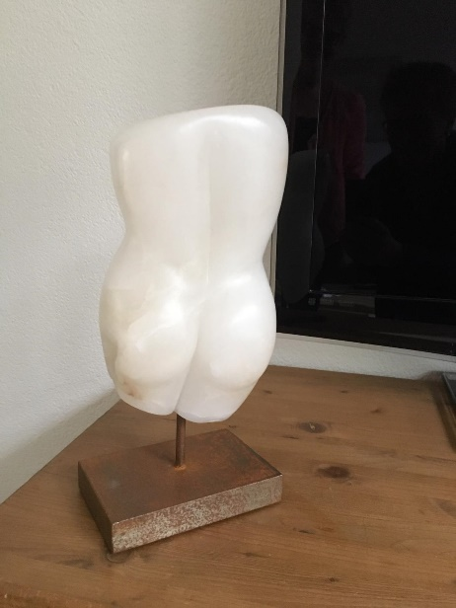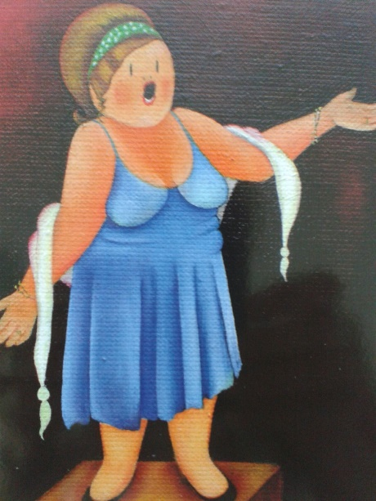
Je bent gedwongen te lang alleen of juist niet alleen te zijn. Daardoor heb je teveel of juist te weinig tijd om na te denken. Dat alles heeft invloed op je humeur, vertrouwen in jezelf en in de ander.
Denk dan even terug aan die fantastische reis die je maakte in januari/februari met de SSO. Iedereen lekker dicht op elkaar, volop interactie, lekker buiten spelen in de sneeuw, de bonte avond, hoe iedereen uit zijn dak ging in de Musistadl, hoe er een traantje geplengd werd bij het afscheid.
Ook uw bestuur moet dealen met de omstandigheden: bijvoorbeeld vergaderingen die niet door gaan, busmaatschappijen die het moeilijk hebben, de stilte in Hubertushof, persoonlijke drama’s onder begeleiders en deelnemers, de ongewisse toekomst enzovoort, enzovoort.
Wij hebben besloten gewoon de voorbereidingen in te zetten. We gaan het wel merken of alles op tijd gereed zal zijn maar we mikken op een nieuwe inschrijfmogelijkheid per 1 juli. Waarschijnlijk is er dan meer zekerheid en duidelijkheid.
Wij wensen iedereen sterkte en hopen dat jullie er goed doorheen zullen komen.
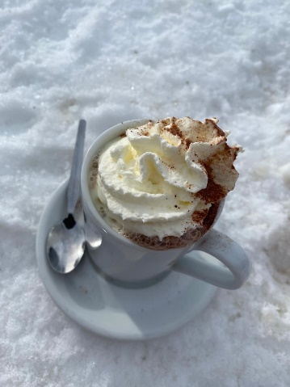een bakkie troost

